**РОССИЙСКИЙ УНИВЕРСИТЕТ ДРУЖБЫ НАРОДОВ**

**Факультет физико-математических и естественных наук**

**Кафедра прикладной информатики и теории вероятностей**

**ОТЧЕТ**

**по лабораторной работе №6**

*дисциплина: Компьютерный практикум по моделированию*

Студент: Журавлев Георгий Иванович

Группа: НФИбД 02-20

**МОСКВА**

2021 г.

**Цель работы:**

**1. Изучение Mathplotlib**

**2. Изучение tkinker**

**3. Написание игры**

**Список сокращений: -**

**Список обозначений: -**

**Выполнение работы**

**Задание 1.1.**

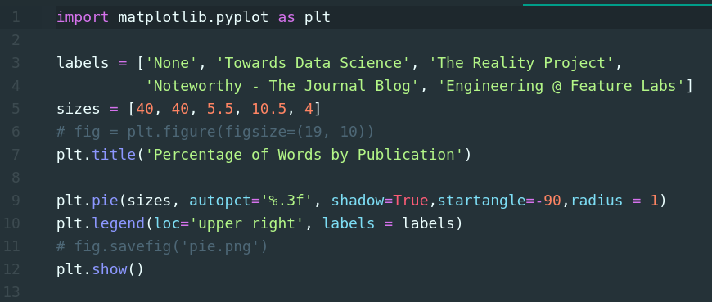1. Зададим переменные и параметры «labels,sizes»

2. Создадим круговую диаграмму( англ. Pie) и зададим параметры

3. Вывод на экран

пример работы программы:

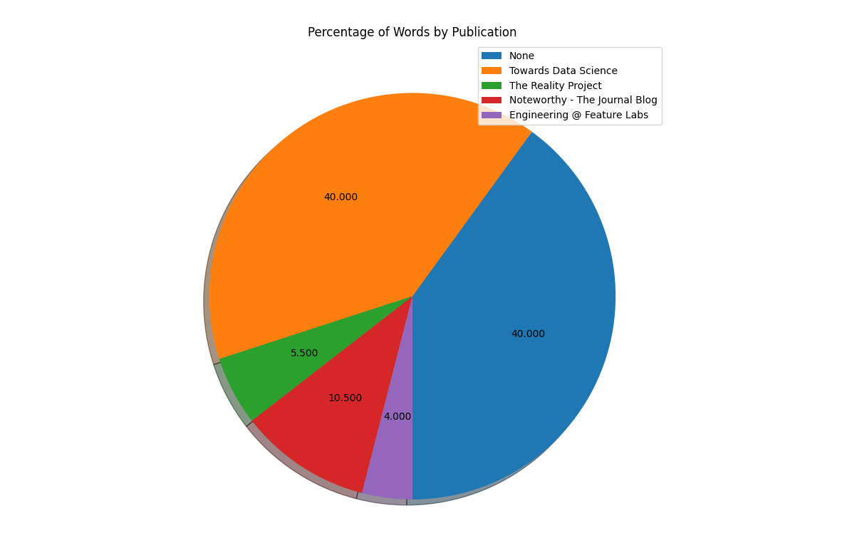

**Задание 1.2.**

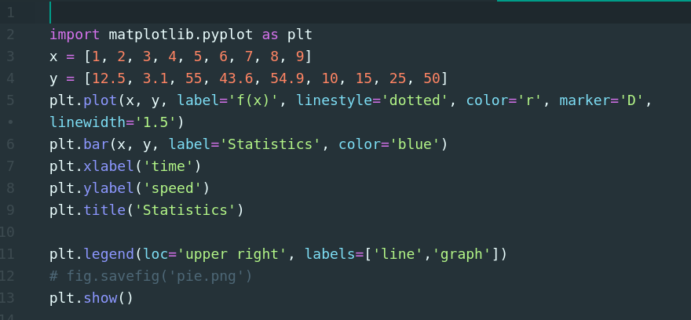

1. Зададим переменные и параметры «x,y»

2. Создадим линию и зададим параметры( англ. Plot).

3. Создадим диаграмму и зададим параметры( англ. bar).

пример работы программы:

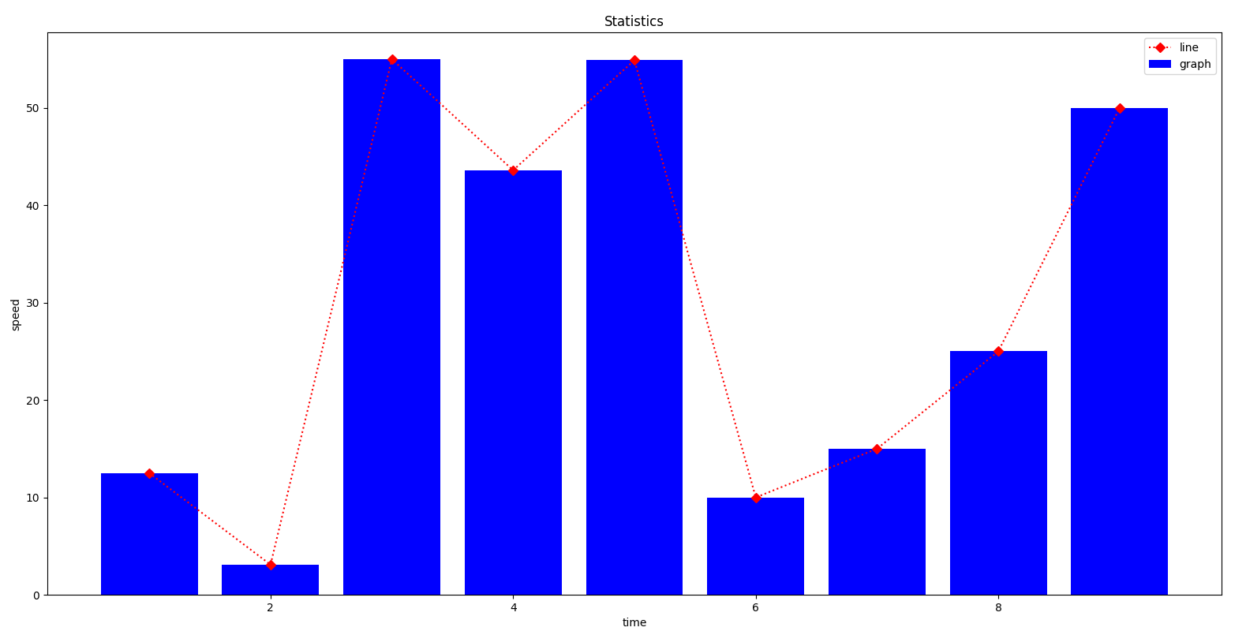

**Задание 2.**

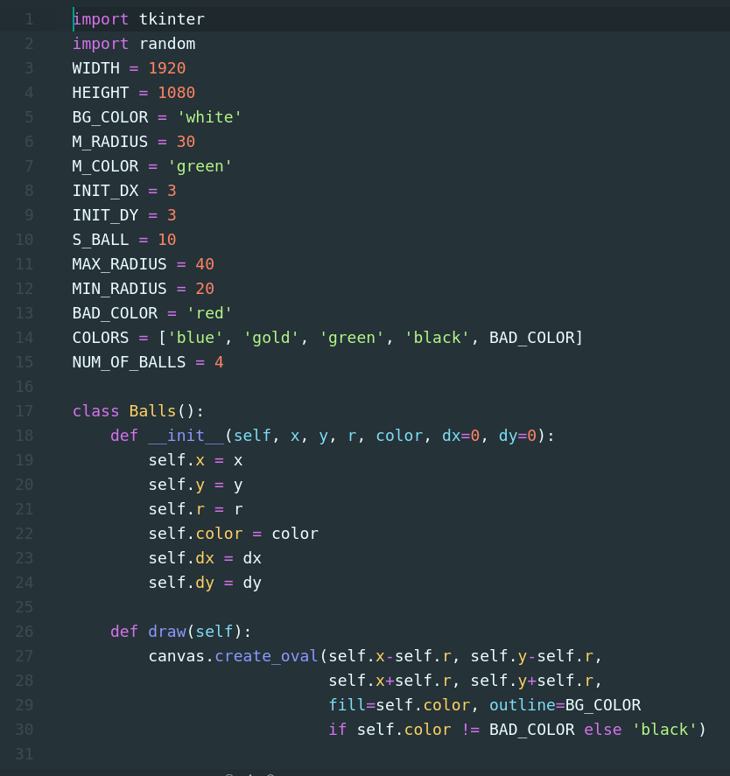

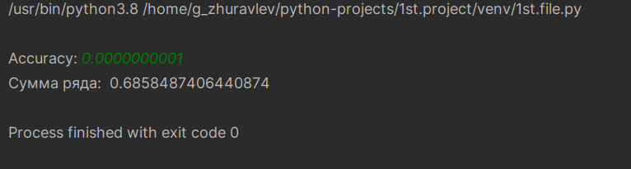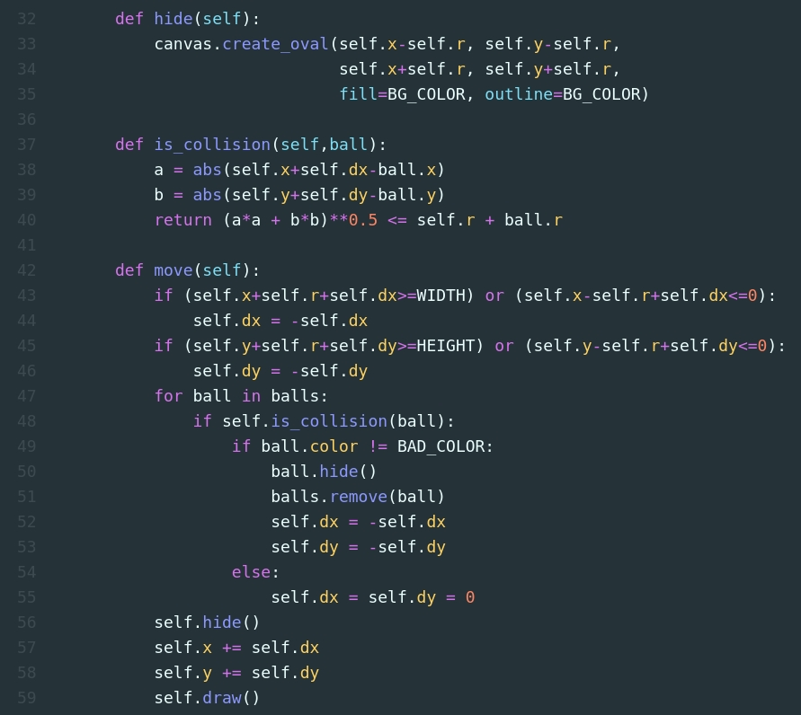

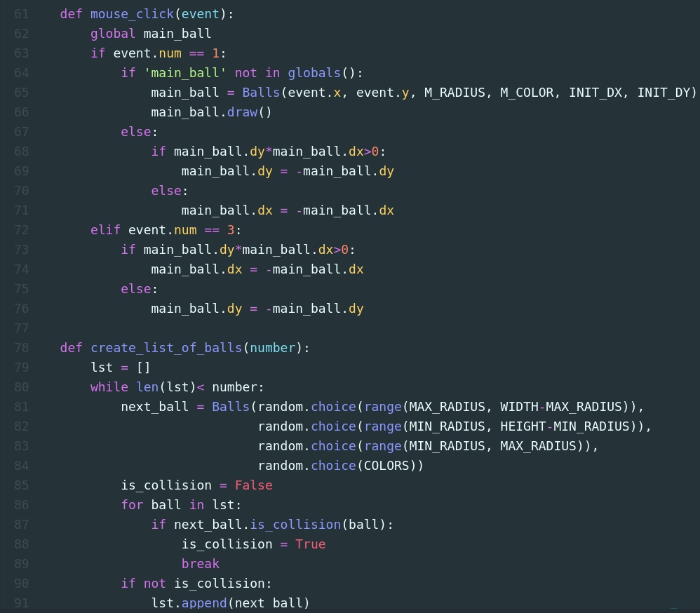

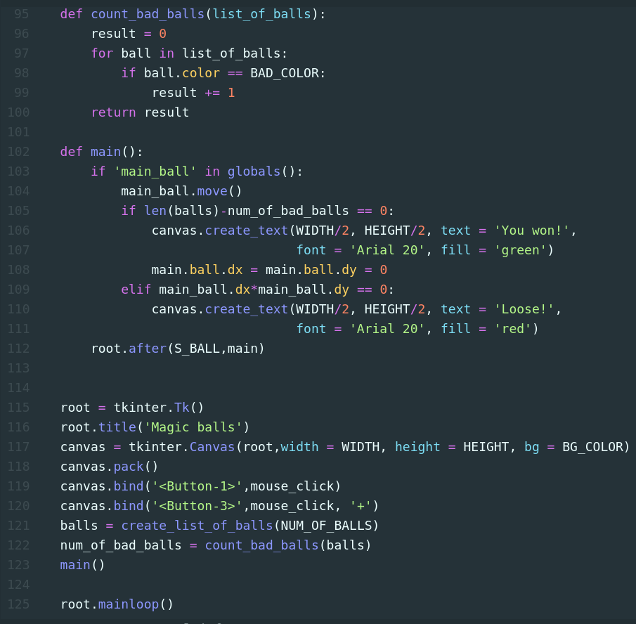

пример работы программы:



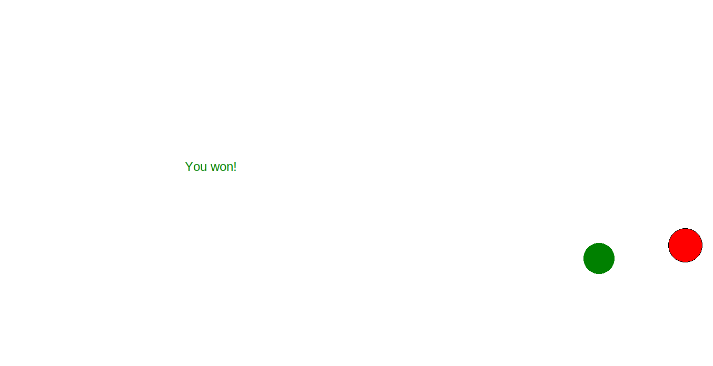

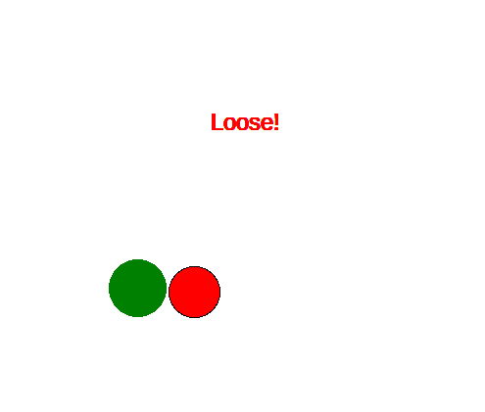

**Заключение.**

Благодаря этой лабораторной работе, я узнал: как работать с диаграмамми в Python; Познакомился с модулем tkinker; Написал игру с шариками.